20211208遛娃群-师聊关于孩子走路上学和孩子的感冒发烧
整理：自然美
师:问问，你们家的孩子有几个还走路上学？@全体成员。
小邱:1。
心月:1。没有特殊情况，每天上学放学，贯穿始终，孩子今早喝了粉粉，去了两趟厕所拉粑粑。
师:尤其早上走路上学，非常关键，我看很多小孩都坐在车里迷迷瞪瞪的上学，到学校就坐那儿学习，很多小孩一上午都不精神，你们觉得好吗？
心月:是啊，我们一路上，孩子的家长总说我们，这么冷，为啥不开车接送呢。看到其他孩子坐在车上，迷迷糊糊的。
高真:走去了，20分钟。遇到红绿灯再跑几步，书包得有7.8斤。
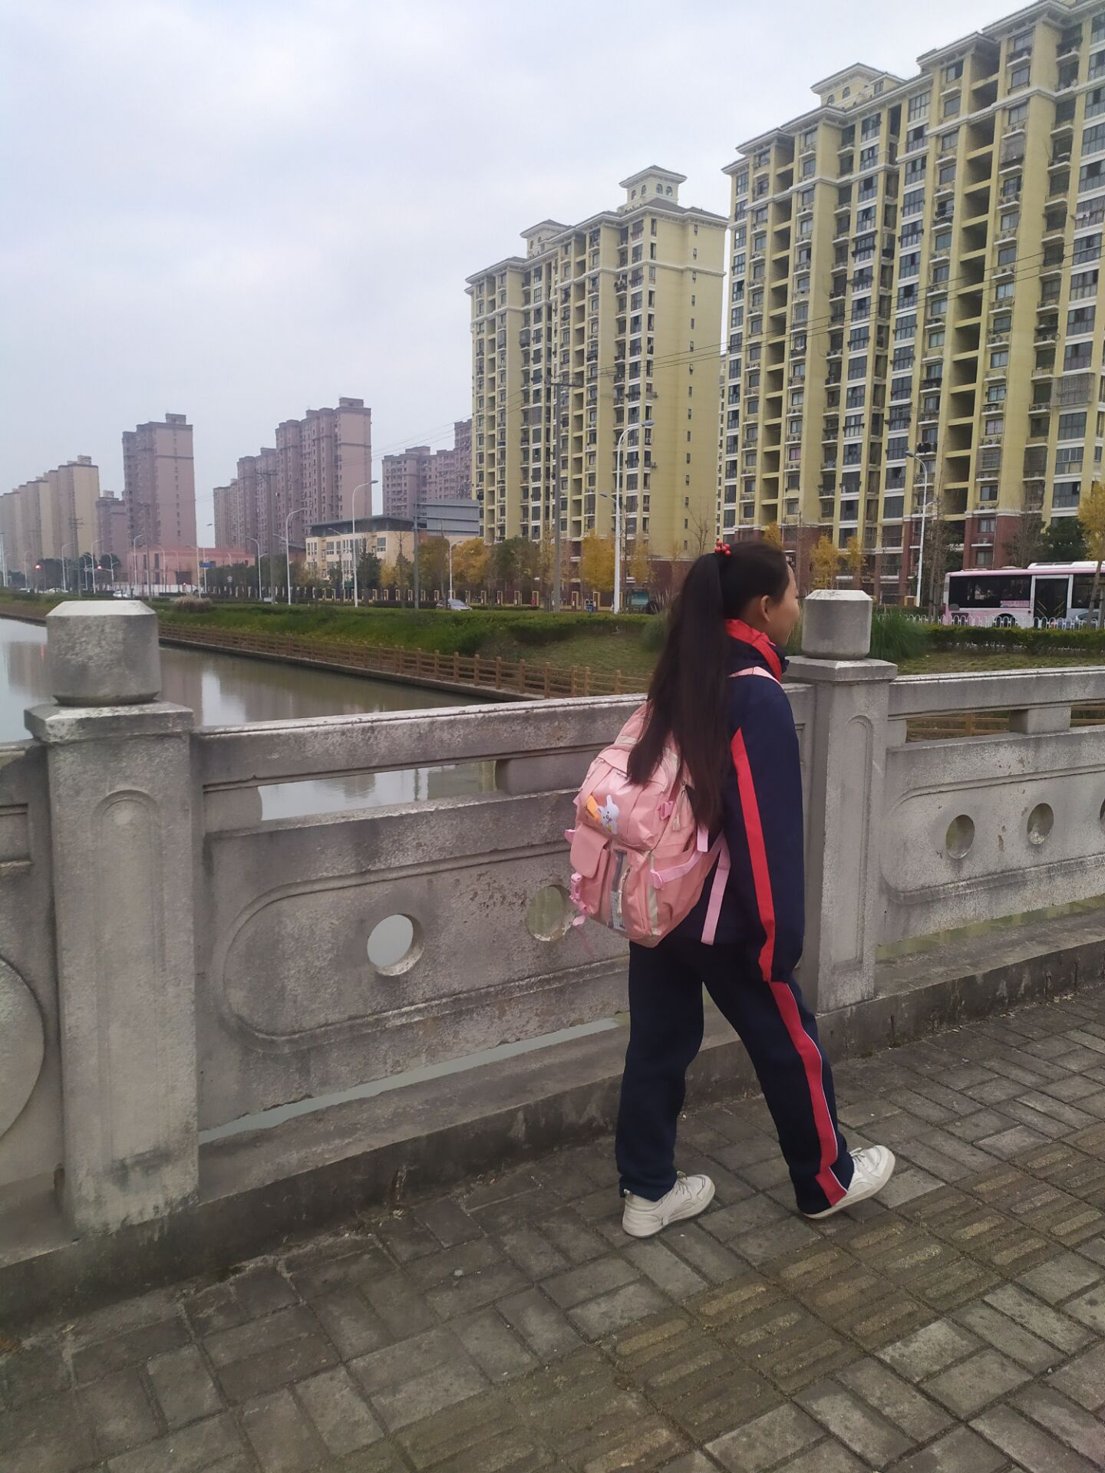
师:很多家长说离学校远必须开车，我就问这些家长，为什么不能停在离学校500米的地方，下车走过去呢，我看大多数家长用车送过去的都直接停在学校门口，越近越好，生怕孩子多走一步，这样好吗？
高真:@师 有的家长停校门口，下车，打开车门，再让孩子下车，车门都不让孩子动手开。
春春:我们一直都是走路上学。中午还让儿子再跑回一趟。
师:我发现一个惊人的现象，小学生课间活动都不能出楼，只能在楼道，你们家的孩子的学校是这样的吗？
高真:昨天家长会刚讲了这个问题，有几个孩子课间找不到，不在教室学习，最好不要出教室。
师:我们家的孩子是，禁止下楼，我看到他们的学校，在楼下玩的都是一年级的，二年级的已经不让下楼了，神奇。
高真:一年级一般在一楼，二年级在二楼，依次往上走。现在教学楼都四五层。
师:这样啊，所以二楼以上的都不能下楼。

William:学校是群居，在楼上的课间走廊跑跳，确实很危险，走廊毕竟是敞开式的，没有护栏。一个课间10分钟，就够小个便门口玩玩。大课间我们有25分钟，要跑去操场。
最美的你:我们这边上午都有15分的大课间，是下来做早操或者跳绳运动的。
高真:大课间有的。每天一节体育课。
师:@最美的你 你们真好。越是好学校越管的严了，我们阴差阳错上了本地一所好学校。
高真:我们现在的体育老师很严厉，大概五十多岁，男的，孩子说老师比她爸灵活多了，什么动作都能做。
师:她爸有多不灵活。
最美的你:孩子从学校门口到教室要走400米路，然后再爬一个三屋楼梯到教室。中学每天要晨跑呀。
高真:压腿，仰卧起坐，跑步，网球，体育老师都逼着他们做。
一米阳光:我们现在小学体育课每天都有，只要天气好，中学也比以前运动的多了好太多。以前体育老师总生病现在不生病了。
师:@最美的你@一米阳光 都这么幸福啦。
最美的你:我们上的是公立学校。
师:双减之后，你们的课业负担是不是减轻了？户外活动是不是增加了？
高真:老师不大管学习了，户外时间没有增多，因为在学校还是那些时间。
最美的你:天天要带绳子去跳绳。
雨蝶:一年级每天没有作业，就是玩。
高真:羡慕。
蒲公英:我们这也要带绳子，体育课跳绳。但是有延时课的。
William:我女儿晒得黑黑的，每天都有两个小时户外。
一米阳光:我们村小学双减落实的很到位，中学没变化。
师:@William 怎么安排的？
William:一节体育课一节大课间就一小时多了，中午活动40分，下午第三节课后40分钟，满打满算不止2小时。其实教育局安排的就是每天两个小时开外。
最美的你:@William天天有体育课呀，我们一周才两节。
William:体育课我们周五没有。
师:看来各个小学真是千差万别，做个调查，双减以来，校外体育培训班感觉明显增加了吗？
William:反正我女儿晒得黑了，一口气可跳500绳。
高真:很多老师转战到附近小区里面了。放学照样去接孩子，几个孩子一起去辅导，去居民楼。
师:老师转战到小区里啥意思？还在办培训班？
William:培训班又变多了。没有用的。
高真:不办培训班了，藏居民楼里了，原来的大班课，都成小班了，费用更高了。
William:国家真正打击的可能是新东方那种割韭菜的。
凡妮:我们单元考都有，期中考也有。不过期中考，不是集中在一天考的，是跟平时一样考，上课时间。昨天还考了语数英，单元考。
舒美:很多老师的观念，还未转变。
师:看来死的就是新东方啊。
俺是小地主:@高真 可以投诉，查出来老师就完蛋了。
最美的你:小的培训机构还是活着。
William:我觉得就算没有考试，也还是要抓学习，毕竟这是家长期望的。
高真:校外的辅导老师，不是学校里的老师@俺是小地主。
师:编外老师有什么完蛋的？
最美的你:人家风生水起呀，在校的老师减少开班呀。
高真:家长都在约呢，我找了个什么什么老师，可以教几个孩子，有没有组团的。
师:有意思。
最美的你:现在不补课，是家长心理不踏实，不是学生，也不是老师。
汀兰:投诉老师？孩子还在上学谁敢投拆老师补课
高真:我们英语老师被投诉了。背不下课文来的，晚上放学留校，然后被家长投诉到教育局了。
师:再问个问题吧，关于孩子健康的问题，入冬以来，你们家孩子感冒发烧过吗？
高真:没有。
舒美:没有。
俺是小地主:我们家正在感冒。
最美的你:有一次。没发烧，就是咳嗽厉害。
师:发烧过一次的打一发烧过两次的打二，以此类推呀，我们家的也发烧了一次。
高真:以前冬天几乎就是发烧，退烧后流鼻涕，等快不流了，又发烧，一冬天就这样度过。
胖妞:入冬以来，有发烧了。
自然美:我儿子也发烧过一次。
心月:我家前几天洗澡感冒发烧，每天咱们四大法宝给他保驾护航，现在就尾声了。
大风:没有发烧就是鼻塞咳嗽。
师:用得名方法或者其他有效办法不去医院的扣1，去医院的扣2。
大风:1，我用无余加精油。
最美的你:1。
君君:我家的大半年都在翻病中度过的。
玉兰:1。
水木:1。
大风:现在姜糖水也不配合喝，只能用无余。
玉兰:我家的无余怕疼。
大风:我家也怕疼。所以逮住看电视机会给他按。
小刚:1。
师:你们跟得明多年的，是不是感觉感冒发烧so easy，爹妈根本不害怕。
大风:跟着老师明白了发烧的原理
心月:1。是啊，so easy。
玉兰:昨晚流鼻涕厉害，大雷搓大椎说疼，你们疼不疼。
君君:一年没去医院了。疼，我家的按着合谷都疼的叫。
俺是小地主:昨天搓大椎，鬼叫一样。昨天搓完今天早上发烧了。
玉兰:我来得明两三年没去医院了。
师:我带孩子从来不会让孩子发烧感冒咳嗽。
大风:我家的也是大椎风池风府疼。
一米阳光:所以我觉得老师教一些关于小儿的手法不疼的。
师:这次孩子发烧是因为。这次他妈带他打上篮球班，打完球汗没有撤下来，就骑车带回来，中间吹到了，第2天孩子就开始难受发烧，我给孩子进行简单的处理，没有给他吃汤药，只是精油抹了抹大椎，揉搓了一下合谷穴，然后就放任他在那难受，他妈心疼啊，说你咋不管孩子啊。
高真:最怕出汗后吹风了。狠心的爸爸。
师:你猜为师咋说？想听的扣1。
大风:看来精油可以代替喝药。
高真:咋说的？1。
大风:1。
玉兰:咋说的。1。
小可:1。
会笑的眼睛真美:1。
大风:老师给孩子揉搓多久？
舒美1:猜不出 1。
心月:1，看来精油可以代替喝药，我家精油和粉粉都在用着。
大风:小孩子不爱吃药。
简诺:我家孩子就流鼻涕啥的，没发烧。
师:我说这着急啥呀？让孩子发发烧不是什么坏事，不着急退烧。我说你等一天，明天就好了，他妈半信半疑，到了晚上孩子咳得更厉害了，他妈更急了。哪有这样当爹的，我说咳的厉害快好了，他妈在忐忑中度过了一天，结果第2天早晨，结果都应该猜到了吧。
玉兰:我家也是精油加粉粉。
最美的你:师母还不相信老师呀？
心语:我们家孩子现在正在狂咳，第2天好了。
心月:好了。
师:第2天精精神神儿就上学去了，头天搭了个脑袋，不吃不喝，看着确实挺吓人，但是咱们知道道理呀，怕啥，你们说明白道理多么重要。比拥有金山银山还要重要，等闲视之。
大风:一天就退烧了。
小梦:我家孩子一次发烧39.5，大半夜让我送去医院，我就生姜红糖加奇真，物理降温加推拿，两个小时妥妥哒，孩子吧还说你又不是医生。
莎莎:是的，我女儿每次咳得厉害第二天准好。
玉兰:我家的也是咳嗽，昨晚揉肚子前喝了三分之一奇真加奇壮壮加奇悦，半夜放了好多响屁。
心月:明理太重要了。
高真:@师举双手赞同。
师:明白了道理，生活多么轻松，哪有那么多事儿？让我养10个孩子都养得起。
玉兰:轻松多了。
小梦:刚开始第一次还是害怕。慢慢的就好了，不过大多家长一高烧就害怕。
君君:哎。提到咳嗽，我家的就是好的慢，又二次受凉了，咳嗽剧烈今天都没上学。
心月:啥都不是事儿。
师:一发烧就怕烧坏脑子，被西医吓大了，万恶的西医。
大风:明理太重要了。是的。
小梦:是。
君君:怎么带孩子不会发烧咳嗽。
自然美:前阵子我儿子发烧，我就给喝了一次四奇，第二天就退烧了。
师:你看看咱们小孩经过长期的遛娃，身体顺利，即便发烧，第2天就退了，如果没有经过遛娃，孩子退的就慢，对不对，很多孩子要反复折腾几天才能好，我们家天天遛，经常有体育活动，即使发烧很快就能好，这就是身体通透性的原因。
小梦:去医院，一去就是挂水，然后烧退了咳嗽来了。
君君:溜娃一玩就出汗。隔汗巾也没避免咳嗽。
师:如果没有经过遛娃，孩子退的就慢，对不对，很多孩子要反复折腾几天才能好，我们家天天遛，经常有体育活动，即使发烧很快就能好，这就是身体通透性的原因。
小丹:孩子生病时还不太会配合着使用得明粉粉，只知道给喝壮壮。
玉兰:@君君 不能穿太多。
君君:我家的今年发了4次烧，每次都是长达七八天。
小梦:@小丹 我觉得奇真最管用。
师:咱们的产品都有退烧功能，太完美。
玉兰:我家以前也是每次发烧都要五六天，现在基本也都是一两天就好了。
高真:有次在学校孩子发烧了，老师量体温是高的，孩子自己也感觉到发烧了，但精神非常好，也不和老师说发烧了，最后老师判定体温计坏了，放学时，她说已经退烧了。
师:@玉兰 是吧。
大风:@高真 你家孩子自己都有经验了。
师:@高真 绝啦。
胖妞:我家也是，现在基本不担心发烧了。
骆驼:我现在冬天遛娃，回家喝加热后的奇猛，防止孩子出汗吹风后感冒，喝完很舒服。
君君:冬天孩子洗澡吗？多长时间洗一次。
玉兰:不洗澡。
师:尽量少洗，孩子又没说不舒服，为什么老洗澡？
小丹:我家一周一次。
路卡卡:半个月洗一次。
snow:我们也不常洗，两周或者三周洗一次。
大风:不洗澡会痒的说明啥。
君君:半月没洗了，洗了一次洗感冒了。
会笑的眼睛真美:一两个月一次。
高真:还有一次，开学前一天晚上，半夜孩子说我发烧了，我当时着急了，因为第二天早上的火车，赶紧给她冲了奇真，让她捂汗，天亮时汗出来了，起来还有些热，打车去了火车站，就完全退下去了，之后鼻涕都没有流一滴。从发烧到退烧，中间也就四个多小时。
师:家长天天就事儿多，没事就给孩子洗澡，非常容易感冒发烧。
大风:我不爱给孩子洗澡，他爸爸经常说你不洗澡你都不痒的吗？
高真:@大风 越洗越痒。
师:越洗越痒，不洗不痒，这才是真理。
雨蝶:我娃说一个月洗一回。
snow:身体不通透就痒，大凌家的，说是腋窝洗不起来的，夏令营回去之后都没了。
秋水:多久洗一次澡合适？我家都是一周一次。长了两周一次。
师:冬天一个月一次吧。
秋水:不洗澡，头要洗的吧。
师:头也不洗，多梳头就行。
大风:腿上起白皮了是不是得洗了，还是说多按腿就可以。
秋水:一个月不洗澡不洗头吗？
高真:头不行，太多头屑了。
师:腿上起白皮是不通，不要去洗。
大风:好的。
师:@高真 多梳头。
秋水:头上有头皮屑咋弄？也是因为不通吗？
东飞:头油怎么办？
路卡卡:梳一次头管一个礼拜 头皮屑。
师:都是由于经络不通导致的。
小丹:@师 难怪，今年腿上明显白皮少了很多。
雨蝶:我妈晚上叫我娃刷牙，我娃说，大千老师说不要刷牙。
师:@雨蝶 孩子说的对。都得听大千老师的。大千老师就是光就是电，就是孩子们的super star。
哈哈:那老师问下发烧惊厥的孩子，发烧惊厥是什么问题。就今年反复发烧惊厥了。
师:总之小朋友们都喜欢大千老师，发烧惊厥的孩子按摩内关，很快就好。
高真:我娃为了擦香香，会摸一把脸。
最美的你:我儿子膜拜老师，因为看了大千育儿。
师:脸和手还是要洗。
胖妞:之前我脸没洗，还是挺干的。
师:@最美的你 这就对啦。
最美的你:说到心坎上了。
君君:龋齿有什么好办法？
师:@胖妞 是不是大家都喜欢大千老师？
大风:我们家直接沾水摸脸，懒得用毛巾。
玉兰:孩子不爱刷牙，爸爸天天逼着刷，学校还要打卡。
师:不行，我得带操去了，明天上午还讲，给你们讲讲龋齿，想听吗？
小丹:太好了@师。
师:听师的，带孩子不发愁，都是智慧。
玉兰:我家就龋齿。
师:最近你们要高度留意这个群，大千老师会到这个群神出鬼没，信师，小孩不迷路。
小丹:之前以为是刷牙不干净的过。
snow:我家的基本不刷牙，没有龋齿。

